Oefening 3.5. Mijn saldo bepalen

Ouder wordende volwassenen met een verstandelijke beperking hebben moeite met het begrijpen van saldo, saldo- types en of ze al dan niet meer geld kunnen uitgeven.

De professional zal de groep vragen om de 3 onderstaande vragen te beantwoorden. Elk lid van de groep doet zijn inbreng. Daarna zal de professional de concepten samen met de ouder wordende persson met en verstandelijke beperking definiëren.

- Wat is saldo?
- Welke soorten saldo’s zijn er? (Positief, nulsaldo, negatief)
- Weet je wat jouw saldo is?
Opmerking: Deze definities worden best op een bord geschreven teneinde na te gaan of het haalbaar is om over te gaan tot de volgende oefening.

Opmerking: Vergeet niet dat veel mensen met een verstandelijke beperking niet weten hoe ze wiskundige berekeningen moeten uitvoeren. Ondersteun of pas de oefening aan, aan de kennis van elk van de leden van de groep. Sjablonen, rekenmachines, echte munten, enz. kunnen worden gebruikt.

Om het concept van saldo te verklaren, zal de professional de volgende praktische activiteiten uitvoeren:

Bepaal de soorten saldo van deze bedragen:

Saldo | SOORTEN SALDO
- 85  0  50  - 6  - 20  120  0  35 | Positief saldo  Nul saldo  Negatief saldo
We zullen nu Philip’s saldo uitrekenen. Daarvoor moeten we Philip's inkomsten en uitgaven in de volgende tabel noteren en ze vervolgens aftrekken om te weten hoeveel geld hij nog heeft. Zodra de berekening is gebeurd, zullen we Philip's saldo analyseren.

Inkomsten

Kosten

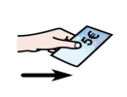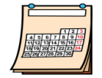
Saldo
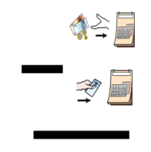

Dezelfde activiteit wordt uitgevoerd met de inkomsten en uitgaven van de leden van de groep.

